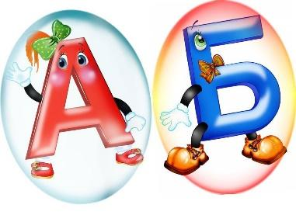

II Конкурс за детска рисунка
„Мои буквички вълшебни“
2019

УСЛОВИЯ ЗА УЧАСТИЕ:


∙ Тема: „Мои буквички вълшебни“- темата е ориентирана към представата и въображението на децата за буквите от българската азбука

∙ Възраст на участниците: (две възрастови групи)
1) I-ва възрастова група- от 2 до 4 годишна възраст;
2) II-ра възрастова група- от 5 до 7 годишна възраст.

∙ Размер на картините: Формат A4

∙ Начин на изпращане – до адрес: ДГ №30 „Синчец“, гр. Варна, ж.к. Младост, до бл. 110, ПК 9027, за конкурса „Мои буквички вълшебни“. Заедно с рисунката е необходима следната информация: Заглавие на рисунката, Трите имена на детето, възраст, ДЗ, което посещава или школа, имена на учители или ръководител, град/село и област, телефонен номер за връзка и лице за контакт;

∙ Материали и техника на рисуване: Няма ограничение относно материалите, инструментите или техниката на рисуване.

∙ Срок за изпращане на рисунките: Творбите могат да се изпращат до 15 май 2019г. на адреса на детската градина: за конкурса МОИ БУКВИЧКИ ВЪЛШЕБНИ. Заедно с рисунката е необходима следната информация: Заглавие на рисунката, трите имена на детето, възраст, ДЗ, което посещава или школа, имена на учители или ръководител на школата, град/село и област, тел. и лице за контакт. Изброената информация трябва да е на гърба на рисунката.

∙ Изпратените рисунки ще участват в Изложба „Мои буквички вълшебни“, която ще е част от „Нощ на музеите и галериите Варна 2019“. Изложбата ще бъде открита на 17 май в 16:00ч. Обявяване на победителите ще бъде на 22 май 2018г./сряда/ на страницата на ДГ №30 „Синчец“- гр. Варна, https://sinchets.com

∙ Заедно с рисунката е необходимо на гърба ú да е изписана следната информация: Заглавие на рисунката, Трите имена на детето, възраст, ДЗ, което посещава или школа, имена на учители или ръководител на школата, град/село и област, тел. и лице за контакт. Всяка рисунка трябва да бъде придружена и с Декларация за информирано съгласие.

* Няма да се приемат рисунки, снимани с телефон или фотоапарат.
** Рисунките, които участват в конкурса няма да се връщат. Организаторите си запазват правата да фотографират, филмират, записват и разпространяват получените творби на участниците, без да заплащат права и обезщетения за това. Изпратените творби остават собственост на фонда на организаторите и ще бъдат дарени на благотворителна кауза в помощ на деца в нужда.
*** Награда и грамота ще получат 10 участници в конкурса, номинирани от журито. Всеки участник има право да участва с една творба.

∙ Подбор: Експертно жури и Художествената комисия на ДГ №30 „Синчец“ ще оцени изпратените рисунки
∙ Критерии за оценка:
- Рисунката да е по темата;
- Да са използвани различни техники;
- Да има добра композиция.
• Оповестяване на номинираните: Резултатите ще бъдат публикувани на страницата на ДГ №30 „Синчец“ на 22 май 2018 г.

За повече информация и въпроси:
- 0896 677 392
- m7berisha@gmail.com
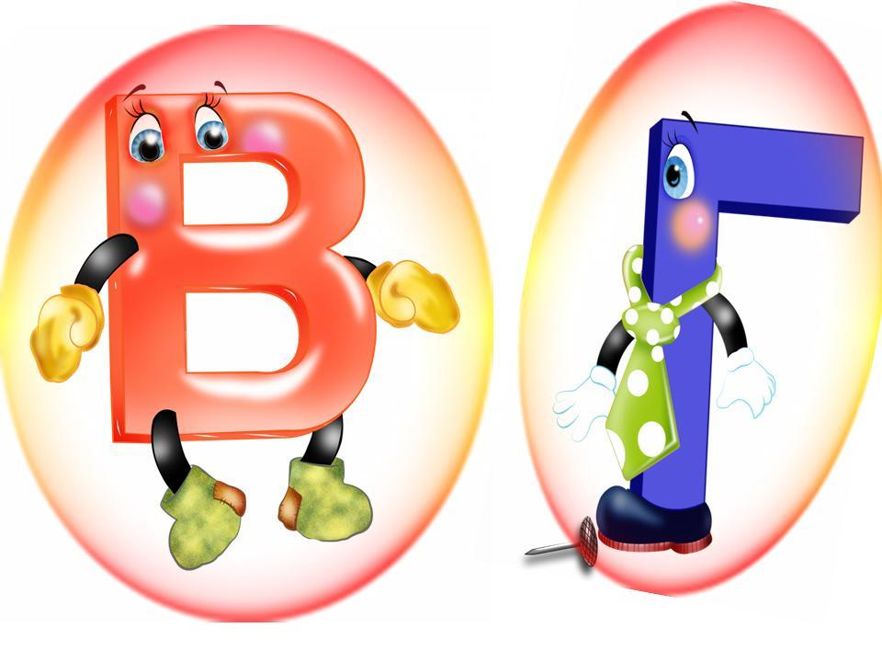
Маргарита Бериша- учител в ДГ №30 „Синчец“- гр. Варна и председател на Комисия „Участвам и променям“

